Hello! Are you well?
I really miss you all!
Here's some work for your »home-schooling« again.

- Kako so šle naloge prejšnji teden? Če nisi imel-a težav z vrstilnimi števniki (besede, ki povedo, koliki po vrsti je nekdo), boš prav gotovo znal-a rešiti tudi naloge na str. 69 v DZ. Ker 11.a ne moreš poslušati, si sam-a izmisli številke tekmovalcev in jih vpiši v njihove štartne številke, nato v 11.b napiši, kako v cilj prihajajo po vrsti, v 11.c pa, za katero številko gre. Če ne gre, se mi lahko oglasiš po elektronski pošti.

- CLOTHES (oblačila) – naslov zapiši v zvezek
Na priloženi sliki imaš kar nekaj oblačil in poimenovanja zanje v angleščini. Njihovo izgovorjavo lahko poslušaš, če jih vpišeš v slovar (https://sl.pons.com/prevod). Vse nove besede zapiši v zvezek in jih prevedi v slovenščino. Lahko si izdelaš spomin in tako vadiš besede (na en listek angleško besedo, na drugega risbo ali slovensko besedo).
Za opis, kaj ima kdo oblečeno, uporabljamo naslednje stavke:
I’m wearing … (Jaz imam oblečeno …)
He’s / She’s wearing … (On / Ona ima oblečeno …)
They’re wearing … (Oni imajo oblečeno …)
-> te tri stavke s prevodi vred prepiši v zvezek.
Zdaj opiši, kaj imaš oblečeno ti, tvoji starši in eden tvojih prijateljev (to si lahko izmisliš). Stavke zapiši v zvezek.

UTRJEVANJE Z INTERAKTIVNIMI NALOGAMI
https://www.gamestolearnenglish.com/clothes-game/
https://learnenglishkids.britishcouncil.org/word-games/clothes-accessories
https://www.eslgamesplus.com/clothes/
https://www.eslgamesplus.com/weather-vocabulary-interactive-game-for-esl-teaching/
KRATKA ZGODBICA
https://learnenglishkids.britishcouncil.org/short-stories/my-favourite-clothes
Poglej in poslušaj, nato stisni na gumb GAME pod zgodbo in v ustrezna mesta postavi dane fraze.
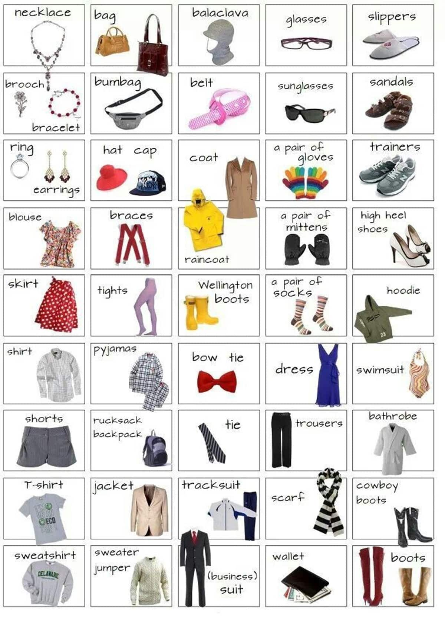

- Če so ti zgornje naloge šle dobro, se loti še nalog 1 in 2 na str. 73 v DZ.

Ne pozabi, da lahko rešene naloge fotografiraš in mi jih pošlješ v pregled (5.a jerneja.vertacnik@os-mezica.si, 5.b barbi.ljubojevic@hotmail.com)

I’m really looking forward to hearing from you soon.
Your English teacher

